**Новые правила и особенности**

**перевозки детей в автомобиле**

**на 2022 год**

Правила перевозки детей в автомобиле на 2022 год довольно жесткие. Владелец ТС может запросто получить штраф только из-за того, что не до конца понял смысл правового акта.

Чтобы сотрудникам ГИБДД не было причины выписывать штрафы, рекомендуется заранее разобраться с вопросом, учитывая все возможные нюансы.

**Общие правила перевозки детей в автомобиле**

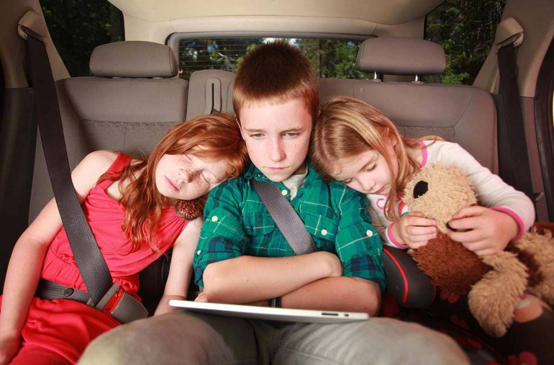

Важно четко понимать правила перевозки детей в легковом автомобиле в 2022 году, чтобы не нарушить нормы ПДД, не получить штраф и не подвергнуть здоровье пассажира ненужному риску.

**По общим требованиям, дети могут ехать внутри салона легковушки или кабине грузовой машины**. Перевозка малышей в кузове грузовика, а тем более прицепе, строго запрещена на законодательном уровне. Также это распространяется на мотоциклы, в случае размещениия пассажира за спиной водителя.

Не разрешена перевозка детей в автомобиле без кресла, включая транспортировку на руках. Это связано с тем, что в аварийных ситуациях есть риск попросту не удержать малыша в руках. В результате, удары приводят к крайне плачевным последствиям.

Разрешается перевозка детей в автомобиле в бустере или специальном автокресле. Это правило нельзя нарушать, даже если родителям транспортировка на руках кажется более безопасной.

Основа правил о перемещении пассажиров в авто остается неизменной уже много лет. В 2017 году были добавлены некоторые поправки, включающие в себя новые штрафы за оставление детей в авто без присмотра, а также немного поменялись нормы применения автокресел для малышей определенного возраста. Для лучшего понимания, стоит разобраться со всем по порядку.

**Закон о перевозке детей 2022**

**Главный закон о перевозке детей в автомобиле в 2022 году – Правила дорожного движения**. Все нормы прописаны в соответствующем пункте ПДД. Как и другие правила, они периодически меняются, так что каждый должен следить за обновлениями норм.

**Правила перевозки детей по годам**

В версии ПДД 2017 года предполагались одни нормы для людей младше 12 лет. Все они должны были перевозиться в детском удерживающем аппарате с соответствующими креплениями. Новая редакция несколько пересмотрела условия, так что теперь они различаются для разных возрастов.

**Перевозка детей до 1 года**

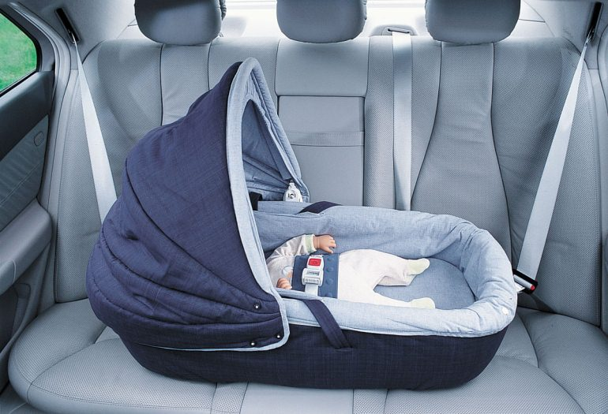

Транспортировка новорожденного или малыша до 1 года – крайне важный вопрос, который необходимо решать уже через несколько дней после рождения. Необходимо каким-либо образом перевезти ребенка из роддома домой. Для этого чаще всего используется легковой транспорт.

По ПДД, **все пассажиры до 7 лет всегда транспортируются в авто с использованием дополнительных удерживающих конструкций**. Они крепко фиксирует тело на месте и обеспечивают безопасность во время движения. В эту же категорию входят новорожденные.

В роли фиксатора чаще всего используют особые автомобильные кресла, которые размещаются на стандартном сидении транспортного средства. Существует множество кресел различных конструкций и конфигураций. Выбор обычно делается исходя из целей, возраста ребенка и его веса.

**Нередко родители считают, что новорожденному еще рано садиться в специальное кресло**. И по этой причине принимается ошибочное решение о транспортировке младенца в руках. Если ранее это было вполне разумно, учитывая относительно небольшую транспортную загрузку на дорогах, то сегодня это крайне опасное и рискованное решение. Автомобиль не зря признан самым опасным средством передвижения, которое регулярно попадает в аварии и разного рода ДТП.

При столкновении с препятствием вес ребенка может многократно увеличиться, так что удержать его в руках может быть попросту невозможно. Многие полагают, что они-то справятся с легким малышом даже при серьезном столкновении. Но на практике, подготовиться к подобной нагрузке практически невозможно. А неожиданный толчок практически гарантированно выбивает малыша из рук родителя.

Сила инерции будет слишком высокой. Даже на скорости 60 км/ч при резкой остановке обычный 3-киллограмовый младенец создаст такую же нагрузку, как груз весом 100 кг. А учитывая внезапность возникновения аварийной ситуации, шансы удержать малыша в руках близки к нулю.

Отдельно стоит учитывать возможность получения серьезных травм самим взрослым. Из-за удара или увечий он может оказаться неспособным обеспечить ребенку нужный уровень безопасности. Таким образом, только качественное техническое оборудование убережет малыша от травм.

**Перевозка детей до 7 лет**

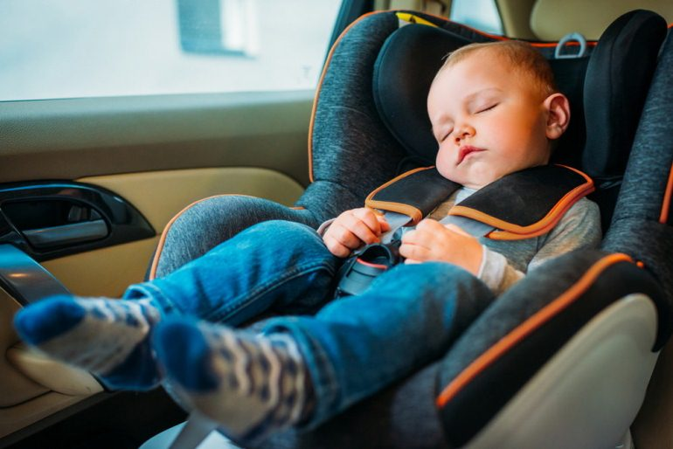

Люди до 7 лет обязательно должны перевозиться в легковых авто или кабинах грузовых авто. Причем крайне важно, чтобы салон предусматривал особые ремни безопасности, а также удерживающую установку по типу ISOFIX. Другими словами, **пассажиры до 7 лет обязаны располагаться в автокреслах или же ином аналогичном устройстве**, прочно установленном внутри салона при помощи штатных ремней.

Используемые системы для перевозки детей 7 лет в автомобиле в 2022 году обязаны соответствовать указанным в ПДД нормам, так как иначе безопасность не может быть гарантирована. Несоблюдение требований приведет к выписке штрафа.

**Перевозка детей от 7 до 12 лет**

Если ребенку уже 7 лет, его допустимо транспортировать на заднем ряду легкового авто без применения дополнительных устройств. Также можно не применять какие-либо специализированные удерживающие конструкции. **Достаточно просто пристегнуть малыша при помощи стандартного фиксирующего ремня**.

Перевозка детей на переднем сиденье автомобиля в 2022 году потребует использования автомобильного фиксирующего аппарата вплоть до 12 лет.

**Перевозка детей после 12 лет**

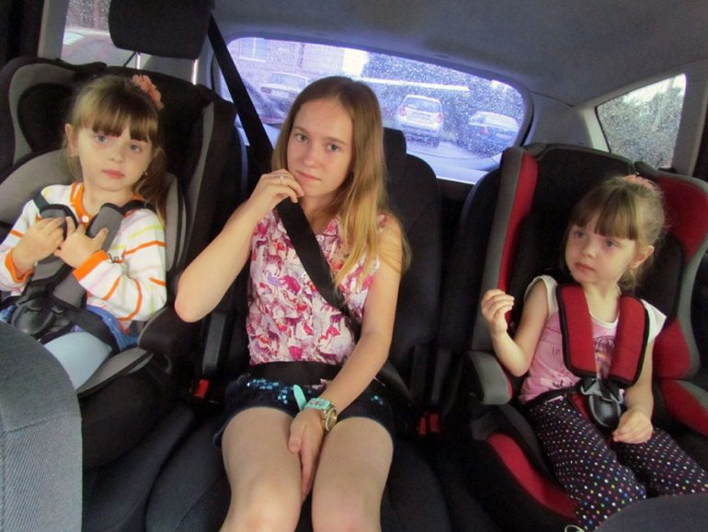

Как только исполнилось 12 лет, можно полностью отказаться от применения удерживающих автомобильных конструкций. Но это справедливо только для тех случаев, когда рост составляет более 1.5 метров. Если пассажир ниже, рекомендуется продолжить использование удерживающих приспособлений для обеспечения наибольшего комфорта и безопасности во время движения.

**Людям старше 12 лет разрешается свободно перемещаться на заднем или переднем сидении авто** без использования дополнительных фиксирующих конструкций. Но не стоит пренебрегать общими требованиями безопасности, предполагающими пристегивание ремнем.

**Какое автокресло использовать?**

Для перевозки детей в автомобиле по ПДД 2022 года может использоваться ряд специализированных устройств, предполагающих усиленную фиксацию тела в правильном положении.

Это может быть стандартное автомобильное кресло или же автолюлька. Конструкции крепятся внутри салона при помощи ремешков или скоб. Крепежи всегда должны размещаться перпендикулярно направлению перемещения авто.

**Крепежи выбираются по росту, возрасту и весу пассажира**. Автолюльки традиционно принято использовать до 6 месяцев. Люльки гарантируют комфорт и безопасность младенца, надежно поддерживая голову и при этом не деформируя позвоночник. Крепится устройство при помощи прочных ремешков к сидению на заднем ряду. В качестве основного недостатка автолюлек принято выделять габаритность решения.

В возрасте от 6 месяцев до 7 лет обязательным элементом будет традиционное детское автомобильное кресло. С 7 до 11 лет безопасность обеспечивается тем же автокреслом или специализированной фиксирующей системой.

Автокресло может устанавливаться на заднем или на переднем ряду кресел. Во втором случае обязательно стоит позаботиться об отключении соответствующих подушек безопасности, так как в случае их срабатывания высок риск ударить малыша. На пассажиров старше 12 лет ростом более 150 см это правило не распространяется. Для них активированная подушка безопасности при перемещении на переднем сидении является одним из условий.

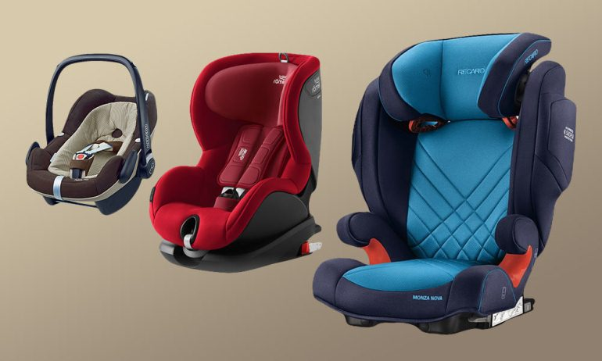

**Если нет желания переходить от люльки к креслу, можно сразу приобрести универсальное устройство**. Сейчас в продаже представлено немало продуманных конструкций, которые можно использовать для транспортировки маленьких пассажиров с первых месяцев жизни.

В них предусматривается отклоненная на 45 градусов спинка, которая позволяет снять лишнюю нагрузку с неокрепших мышц и костных тканей. Такое решение лучше всего фиксировать на центральном сидении заднего ряда кресел. По заверениям специалистов, это место является наиболее безопасным в авто.

**В отдельную категорию принято относить системы ISOFIX**, которые позволяют надежно установить дополнительные устройства в автомобиле без применения стандартных ремней безопасности. Ранее за такой подход могли оштрафовать, однако новая редакция Правил не предусматривает никаких санкций.

На данный момент система ISOFIX полностью соответствует нормам Таможенного союза и может использоваться в качестве средства для безопасной транспортировки маленьких пассажиров.

Описанная конструкция существенно упрощает процедуру фиксации ребенка. Ремни не перекручиваются и не спутываются между собой. Не возникает никаких проблем, связанных со слишком слабым или слишком сильным натяжением.

**Система ISOFIX представляет собой продуманную до мелочей конструкцию**, которую невозможно разместить в авто неправильно. Дополнительным преимуществом можно считать то, что в новых машинах нередко уже предусматриваются жесткие скобы для установки дополнительных агрегатов.

**Бустер**

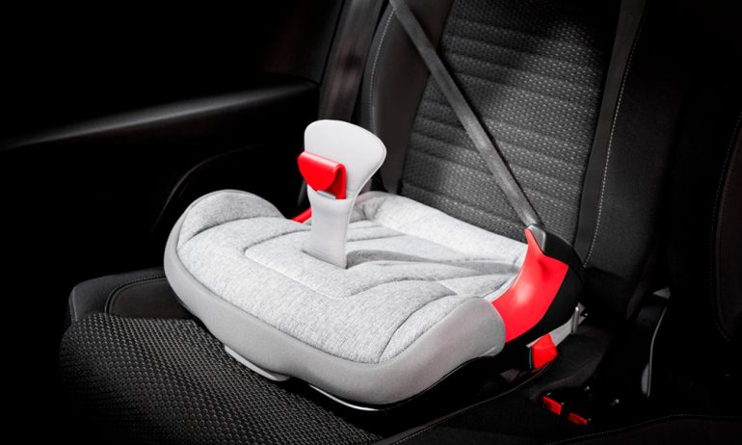

Помимо стандартных кресел и систем ISOFIX правила перевозки детей в автомобиле в 2022 году разрешают бустеры. Это специальные конструкции с жестким сидением подставками для локтей. Спинки в данном случае не предусматривается.

**Малышей младше 7 лет возить в таком агрегате запрещено**, однако более взрослая категория вполне может применять бустеры в качестве дополнительного удерживающего компонента.

При этом даже в таком случае бустер не будет основной опорой – он лишь поможет штатным ремням безопасности более эффективно выполнять свои функции. Особенно конструкция полезна для пассажиров небольшого роста, которым ремень безопасности при обычном использовании может впиваться в шею.

Если оставить проблему нерешенной, при резком торможении пассажир рискует получить серьезную травму. Бустер же выступает в качестве своеобразной подложки, обеспечивая комфорт и безопасность.

**Изменения в 2022 году в перевозке детей**

**в автомобиле**

**Основные требования уже очень давно прописаны в ПДД**. Но в 2017 году нормы были подвержены некоторым изменениям в рамках общих поправок.

Прежде всего, правки коснулись максимального возраста, при котором использование фиксирующего оборудования является обязательным. Причем под подобным оборудованием понимается не только стандартное кресло, но также бустер, автолюлька и другие аналогичные конструкции.

Ранее людей до 12 лет нужно было возить в авто исключительно в особых креслах. Новые правила перевозки детей в автомобиле в 2022 году предполагают сокращение максимального возраста до 7 лет. Впрочем, для категории от 7 до 12 лет было решено предусмотреть особенные правила.

**Нормы перемещения пассажиров младше 7 лет не изменились**. Все также требуется применение фиксирующих устройств на сидениях переднего и заднего ряда. Пассажиров до 12 лет перевозят на заднем ряду, ограничиваясь стандартным ремнем безопасности. Движение на переднем ряду потребует специализированного оборудования для фиксации.

Люди старше 12 лет могут свободно ездить в авто, пристегиваясь стандартным ремнем. Как и для взрослых, этого хватает для обеспечения безопасности.

В ПДД старого образца были упомянуты некие «иные устройства», заменяющие автокресла. Сейчас подобной классификации нет, поскольку применяется общий термин «детские удерживающие устройства».

**В старой версии правил не предусматривались требования по установке устройства в салоне машины**. Теперь же появилась обязанность пристегивать ребенка и располагать кресло исключительно в соответствии с инструкцией к конкретному оборудованию. Только так можно гарантировать полную безопасность и комфорт.

**Штрафы за неправильную перевозку детей в 2022 году**

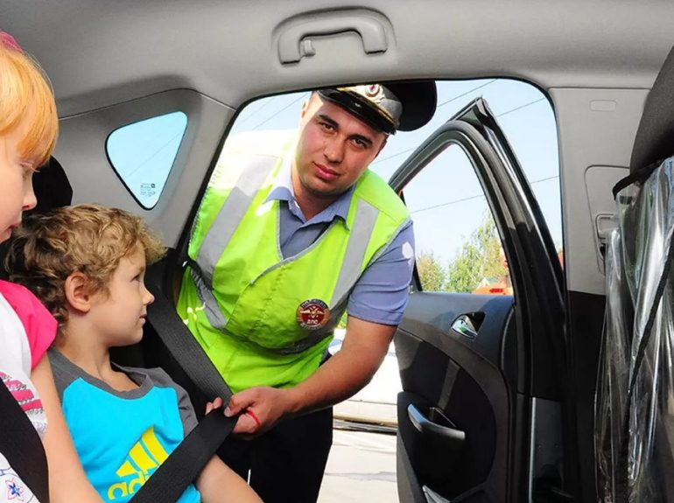

При выявлении нарушений правил перевозки детей в автомобиле в 2022 году частью 3 статьи 12.23 КоАП предусматриваются штрафные санкции.

**Несоблюдение норм ПДД повлечет за собой выписку штрафа в размере 3 000 рублей**. Если правила нарушены должностным лицом, сумма штрафа увеличивается до 25 000 рублей. Юридическим лицам нарушение норм обойдется в 100 000 рублей.

Наиболее частая санкция за отсутствие в машине фиксирующего оборудования – простой штраф водителю 3 000 рублей.

**Штраф за перевозку детей без кресла**

Действующая Конституция РФ и правила дорожного движения делают основной упор на приоритетности здоровья, жизни, прав и законных интересов граждан. На практике такой подход предполагает пропорциональное и соразмерное ограничение прав и свобод граждан государства.

В рамках вопроса транспортировки малышей в машинах описанные выше приоритеты выражаются в использовании разнообразных административных мер ответственность для физических лиц и организаций.

Перевозка малышей в машине без специальных кресел предполагает меры ответственности. Наиболее распространенной мерой представляется штраф 3000 рублей (для физических лиц).

**Отдельно стоит отметить ответственность за оставление малыша в авто**. За такое деяние также накладывается штраф в соответствии с действующим законодательством.

Отсутствие автокресла является признаком состава преступления, квалифицирующим применение ч. 1 ст. 238 УК РФ. Это касается водителей такси, перевозящих малышей без специализированного оборудования. В эту же группу нарушений относят транспортировку пассажиров на транспортных средствах, имеющих неисправности тормозной или рулевой системы.